|  |  |  |
| --- | --- | --- |
| دولة فلسطين  وزارة التربية والتعليم العالي  مديرية التربية والتعليم / الخليل  مدرسة زياد جابر الأساسية للبنين |  | ورقة عمل نصف الفصل الثاني  العلوم والحياة – الصف الرابع  الاسم:.........................................  التاريخ: 4 – 4- 2017 |

س1: اجب بـ(نعم) عن العبارات الصحيحة، وبـ(لا) عن العبارات غير الصحيحة فيما يلي: ( 5 علامات)

....... 1- الشمس هي اكبر النجوم في المجموعة الشمسية.

....... 2- يدور القمر حول الأرض خلال 29 يوما ونصف اليوم.

....... 3- تقاس كمية الأمطار باستخدام الانيموميتر.

....... 4- ترتبط المكونات الحية بالمكونات غير الحية بعلاقات في النظام البيئي.

....... 5- أقرب الكواكب إلى الأرض هو كوكب عطارد.

-----------------------------------------------------------------------------------------------------

س2: عدد:

1. ثلاثا من مظاهر الحالة الجوية: ( 3 علامات)

1-................................ 2-.................................... 3-...................................

1. ثلاثة من كواكب المجموعة الشمسية: ( 3 علامات)

1-................................ 2-.................................... 3-...................................

ج- ثلاثة أنظمة بيئية: ( 3 علامات)

1-................................ 2-.................................... 3-...................................

-----------------------------------------------------------------------------------------------------

س4: قارن بين الأرض والشمس في الجدول التالي: ( 4 علامات)

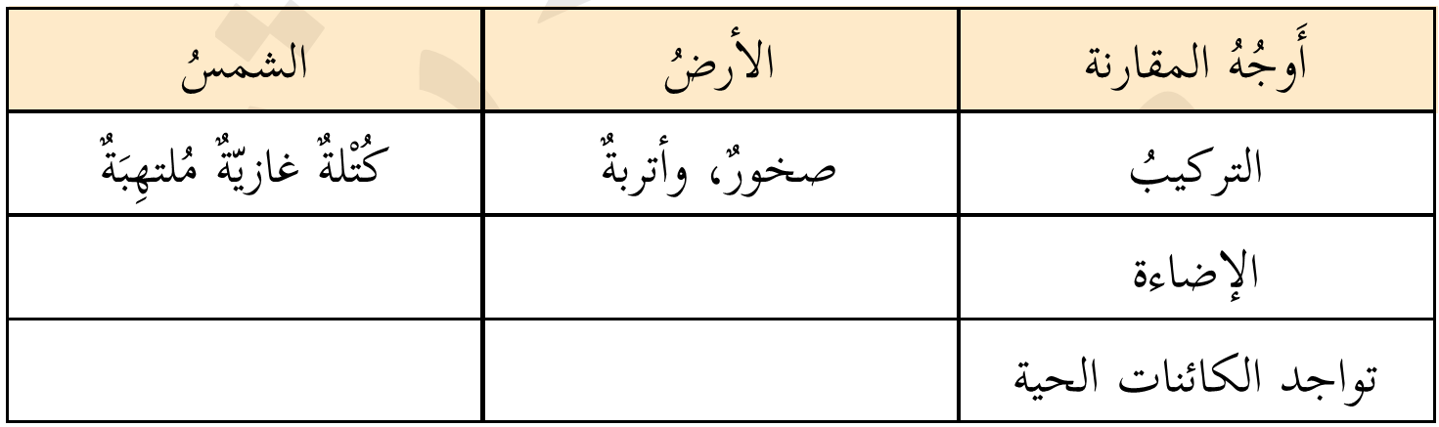

يتبع

تابع ورقة عمل نصف الفصل الثاني – العلوم والحياة – الصف الرابع

س5: اكتب المفهوم العلمي المناسب مما يلي والذي يدل على كل عبارة في الجدول. ( 4 علامات)

( التنوّع الحيوي، الهطول، النجم، درجة الحرارة، النظام البيئي)

|  |  |
| --- | --- |
| العبارة | المفهوم العلمي |
| 1. كل ما ينزل من الغيوم على كل ماء أو ثلج أو برد. |  |
| 1. القياس الذي نحدد به مدى سخونة الجسم أو برودته. |  |
| 1. جرم سماوي يتكون من كتلة غازية ملتهبة ويشع ضوءا وحرارة باستمرار. |  |
| 1. جميع الكائنات الحية من إنسان أو حيوان أو نبات والتي تتواجد في بيئة معينة. |  |

-----------------------------------------------------------------------------------------------------

س6:اكتب اسم الأداة فيما يلي، وحدّد الغرض من استخدامها: ( 3 علامات)

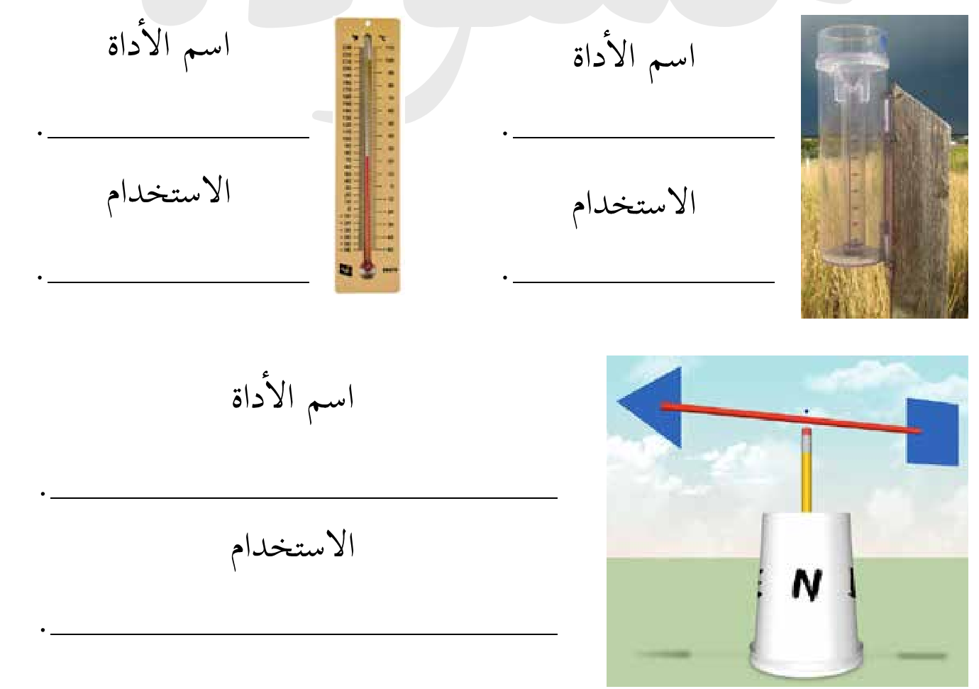

مع تمنياتي لكم بالتوفيق والنجاح

معلم المادة: عبد العليم السلايمه